Melvin

Melvin a une passion : la pêche. Il a fait tout le tour de la terre et pêcher dans toutes les mers. Mais il lui manque un poisson pour compléter sa collection.
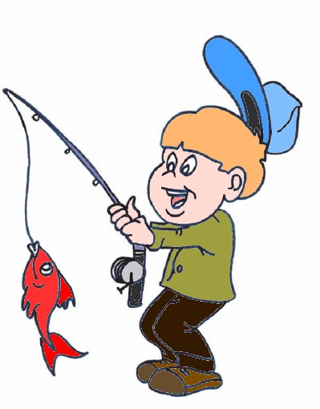
Melvin n’est pas un chasseur de papillons,
Melvin n’est pas non plus un chasseur de sanglier.
Non ! Melvin est un pêcheur, un très grand pêcheur.
Il a parcouru toutes les mers et tous les fleuves de la terre.
En mer de Chine, il a pêché le poisson-lune.
Sur la barrière de corail, il a pêché le poisson perroquet.
Dans le Rhône, il a pêché le poisson chat !
Et en avril il a même pêché un poisson en papier.
Tous ses trophées, il les accroche fièrement sur le mur de sa chambre.
Mais pour que sa collection soit complète, Melvin doit pêcher la seule touche qui lui manque.
Aussi se rend-il d’un pas décidé dans le square de la rue Pinson.
Dans le bassin de la fontaine, Melvin lance avec application son hameçon et pêche le seul poisson qui manque à sa collection : un poisson rouge !
Texte : 2015 © M.-H. Lafond
Illustration : Melvin ©

